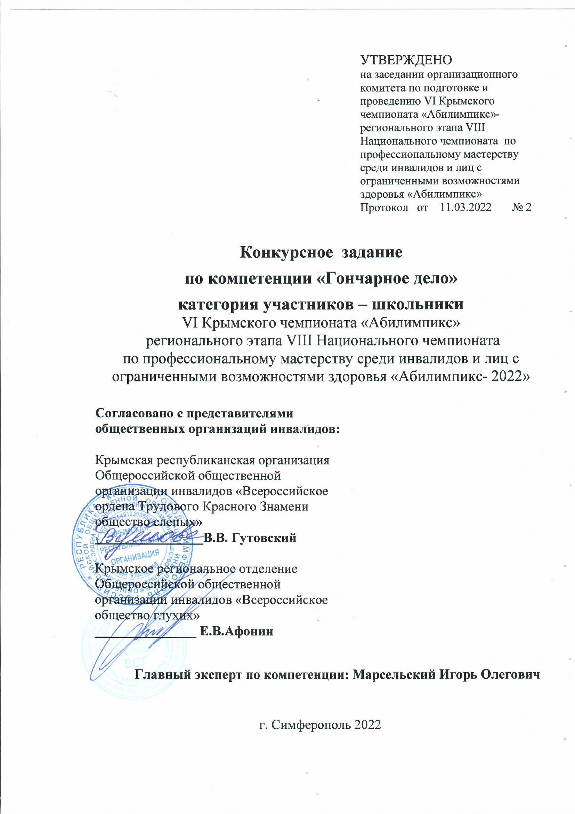

VI Крымский чемпионат «Абилимпикс»-
региональный этап VIII Национального чемпионата
по профессиональному мастерству среди инвалидов и лиц с ограниченными возможностями здоровья «Абилимпикс- 2022»

КОНКУРСНОЕ ЗАДАНИЕ
по компетенции
Гончарное дело

Симферополь 2022

Описание компетенции.
  - Актуальность компетенции.
На сегодняшний день умение работать с глиной входит в список прикладного искусства, начало которого уходит в далёкое прошлое. Именно по этой причине, мастеров, которые овладели им, называют гончар.
Гончар — это специалист в области декоративно-прикладного искусства, который занимается созданием гончарных изделий из глины и керамики: ваз, посуды, декоративных изделий и т.д.
За время, которое прошло с момента появления гончарного дела, данное ремесло практически не изменилось. Современные мастера все так же месят глину и используют гончарный круг.
Гончарное дело не оставило своей актуальности и сегодня, несмотря на активное проникновение современных материалов и электрических гончарных кругов. Изделия
из глины во все времена пользовались у народа заслуженной любовью. Они представляют собой лучшее украшение любого дома, поскольку обладают очаровательным внешним видом. Помимо украшения интерьера, гончарные изделия пользовались и пользуются успехом в быту. Они способны дополнить интерьер не только квартиры, но и загородного дома, а также привнести в атмосферу теплоту и уют.

Профессии, по которым участники смогут трудоустроиться после получения данной компетенции.
В компетенции «Гончарное дело» показаны возможности применения навыков по работе с художественной керамикой по специальности гончар, а также в ряде других специальностей для развития у участников творческих способностей и владением уникальными инструментами и оборудованием.
Профессии, по которым участники могут трудоустроиться:
- Изготовитель фарфоровых и фаянсовых изделий
- Изготовитель эмалированной посуды
- Гончар
- Художник по керамике
- Помощник в гончарную мастерскую

Ссылка на образовательный и/или профессиональный стандарт.
Школьники | Студенты
ФГОС основного общего образования (5-9 кл.) | Приказ Министерства образования и науки РФ от 27 октября 2014 г. №1389  ФГОС СПО по специальности  54.02.02. Декоративно- прикладное искусство и  народные промыслы (по видам)
ФГОС среднего общего образования (10-11 кл.) | Приказ Министерства образования и науки РФ от 2 августа 2013 г. №663  ФГОС СПО по профессии 072603.01 Изготовитель художественных изделий из  керамики
ФГОС для детей с | ФГОС СПО по профессии
ОВЗ |  | 18.01.12 Изготовитель  фарфоровых и фаянсовых изделий 240107.08

  - Требования к квалификации.
Школьники | Студенты | Специалисты
Должен знать:  - основы гончарного дела;  -технологию изготовления гончарных изделий;  -технику безопасности при использовании инструментов и гончарного круга.  Должен уметь:  -рационально организовывать и проводить уборку рабочего места гончара;  -безопасно эксплуатировать гончарный круг;  -подготавливать глиняную массу к работе.  Должен иметь практические навыки и умения:  - подготовки глины перед работой за гончарным кругом;  - центровки глины на гончарном круге;  - вытягивания цилиндра на гончарном круге;  - выравнивания, выглаживание поверхности изделия;  - изготовления и присоединение приставных частей изделия. | Должен знать:  - классификацию глин;  −основы конструирования основных гончарных форм;  - закономерности и правила построения орнаментов, ритмическую организацию орнамента.  Должен уметь:  -создавать произведения искусства декоративно- прикладного искусства и народных промыслов различного назначения;  - художественно исполнять произведения декоративно- прикладного творчества;  -организовывать собственную деятельность, выбирать способы выполнения профессиональных задач;  -принимать решения в стандартных и  нестандартных ситуациях и нести ответственность за них.  Должен иметь практические навыки и умения:  - вытягивания высокого цилиндра на гончарном круге;  - формования криночных | Должен знать:  -основные виды гончарных глин и их свойства;  - правильные соотношения частей гончарного сосуда;  - виды декоративно- прикладного искусства и особенности разных художественных  промыслов;  -основные средства художественной выразительности  - основы конструирования сложных гончарных форм. Должен уметь:  - воплощать художественно- образную содержательность произведения в рамках  избранной темы;  - осуществлять композиционное построение изделий;  - декорировать изделия различными способами с помощью инструментов; Должен владеть:  - навыками работы с разными видами глин;  - навыками изготовления сложносоставных гончарных форм;  - навыками
 | форм на гончарном круге;  - выполнения орнамента на изделии с помощью инструментов. | конструирования ручек и носиков сосудов;  - навыками декорирования изделия скульптурными способами.

Конкурсное задание.
  - Краткое описание задания.
Школьники: в ходе выполнения конкурсного задания необходимо из керамической массы по заданному эскизу изготовить изделие в форме – кружка- тушка, и декорировать его с помощью инструментов.
Студенты и Специалисты: в ходе выполнения конкурсного задания необходимо из керамической массы по заданному эскизу создать два одинаковых изделия в форме - ваза, и декорировать их с помощью инструментов.
На выполнение задания даётся три попытки. В случае неудачи участнику предоставляется второй кусок глины, и работа выполняется в ранее отведённое время.

Структура и подробное описание конкурсного задания.
Наименование  категории участника | Наименование модуля | Время  проведения модуля | Полученный результат
Школьник | Модуль 1 Изготовление  цилиндра на гончарном  круге | 30 мин | Цилиндр
 | Модуль 2 Изготовление изделия на гончарном круге в форме – кружка-тушка с последующим  декорированием. | 50 мин | Кружка-тушка
Общее время выполнения конкурсного задания: 1 час 20 мин
  - Последовательность выполнения задания.

Школьники.
Модуль 1.
Замешанную глину кладут в центр диска. Включают станок. Далее глину центруют, делают в центре заготовки отверстие и расширяют его. Вытягивают цилиндр, который должен самостоятельно стоять на гончарном круге и иметь чёткие очертания. Затем зачищают форму стеком или циклей.
Модуль 2.
- Замешанную глину кладут в центр диска. Включают станок. Далее глину центруют, делают в центре заготовки отверстие и расширяют его.
- Вытягивают цилиндр, который должен самостоятельно стоять на гончарном круге и иметь чёткие очертания. Лёгким надавливанием на стенку цилиндра изнутри придают кружке раздутую форму. Затем зачищают форму стеком или циклей. Подсушивают изделие феном.
- Из маленького куска глины раскатывают жгут небольшого диаметра. Жгут
сгибают и срезают от него лишние куски. Полученную заготовку для ручки приставляют к кружке с помощью шликера. Сглаживают место склеивания у основания ручки, и наносят декор с помощью инструментов. Леской срезают готовое изделие.
- Приводят в порядок рабочее место.
Особые указания:
Что можно?
Участник может взять с собой на площадку:
- набор одежды, который можно испачкать;
- инструменты, указанные в перечне используемого оборудования, инструментов и расходных материалов. (п. 3).
Что нельзя?
Категорически запрещается брать с собой на соревновательную площадку:
- свою глину;
- самодельные инструменты;
- шаблоны.

30% изменение конкурсного задания.
Допустимые изменения:
  - Изменение формы изделия;
  - Изменение размеров изделия;
  - Изменение высоты изделия;
  - Изменение способов декорирования изделий
  - Добавление или изменение темы декора.
Не допустимы изменения:
  - Перечень оборудования;
  - Перечень инструментов;
  - Перечень расходных материалов;
- Изменение времени выполнения конкурсного задания.

Критерии оценки выполнения задания.
Школьники
Наименование модуля | Задание | Максимальны  й балл
1. Изготовление цилиндра на гончарном круге | Изготовление цилиндра на гончарном круге | 40
2. Изготовление изделия на гончарном круге в форме – кружка-тушка. | Изготовление на гончарном круге изделия в форме «кружка-тушка» в соответствии с эскизом с последующим декорированием. | 60
ИТОГО |  | 100

Модуль 1. Изготовление цилиндра на гончарном круге.
Задание | № |  | Наименование критерия |  | Максимальные баллы | Объективна  я оценка (баллы) | Субъективна  я оценка (баллы)
Изготовление  цилиндра на | 1. |  | Соблюдение правил конкурса |  | 4 | 4
гончарном круге
 | 2. |  | Соблюдение  техники |  | 5 | 5
безопасности при
работе с
 |  |  | оборудованием и
 |  |  | инструментами
 |  | 3. | Максимальная высота цилиндра |  | 5 | 5
 |  | 4. | Соблюдение |  | 5 | 5
 |  |  | внешнего
диаметра
цилиндра (не
 |  |  | менее 10 см)
 |  | 5. | Соблюдение |  | 5 | 5
 |  |  | равномерной
толщины стенки
изделия (не более
 |  |  | 1 см)
 |  | 6. | Соблюдение |  | 5 | 5
 |  |  | равномерной
толщины дна
изделия (не более
 |  |  | 1 см)
 |  | 7. | Чёткие очертания цилиндра |  | 5 | 5
 |  | 8. | Внешнее |  | 4 | 4
 |  |  | состояние цилиндра
 |  | 9. | Чистота |  | 2 |  | 2
 |  |  | оборудования инструментов. | и
ИТОГО: |  |  |  | 40

Модуль 2. Изготовление изделия на гончарном круге в форме – кружка-тушка.
Задание | № | Наименование критерия |  | Максимальны е баллы | Объективн  ая оценка (баллы) | Субъективна  я оценка (баллы)
Изготовление  изделия на | 1. | Соблюдение правил конкурса |  | 4 | 4
гончарном круге в форме
– кружка- тушка.
 | 2. | Соблюдение техники  безопасности при  работе с |  | 4 | 4
 |  | оборудованием и
 |  | инструментами
 | 3. | Соблюдение |  | 4 | 4
 |  | высоты кружки  соответствии | в  с
 |  | эскизом
 | 4. | Соблюдение |  | 4 | 4
 |  | внешнего диаметра
верхнего края
кружки в
 |  | соответствии с
 |  | эскизом
 | 5. | Соблюдение |  | 4 | 4
 |  | внешнего диаметра
 |  | дна кружки | в
 |  | соответствии | с
 |  | эскизом
 | 6. | Соблюдение |  | 4 | 4
 |  | внешнего диаметра
 |  | тулова кружки | в
 |  | соответствии | с
 |  | эскизом.
 | 7. | Внешнее состояние |  | 5 | 5
 |  | поверхности кружки
 | 8. | Состояние |  | 4 | 4
 |  | верхнего края кружки
 | 9. | Состояние |  | 4 | 4
 |  | нижнего края кружки
 | 10. | Качество |  | 4 | 4
 |  | изготовления ручки
 | 11. | Качество |  | 4 | 4
 |  | прикрепления ручки к кружке
 | 12. | Качество декора |  | 5 | 5
 | 13. | Эстетичность оформления |  | 5 |  | 5
 | 14. | Чистота |  | 5
 |  | оборудования и  инструментов. |  |  |  | 5
ИТОГО: 60

Перечень используемого оборудования, инструментов и расходных материалов.
  - Школьники, студенты, специалисты
ОБОРУДОВАНИЕ НА 1-ГО УЧАСТНИКА
№ п/ п | Наименовани е | Фото оборудован ия или инструмент а, или  мебели |  |  |  | Технические характеристики оборудования, инструментов и ссылка на сайт  производителя, поставщика | Ед. измере  ния | Необход имое кол-во
1. | Гончарный круг Shimpo Whisper-T (Япония) |  | 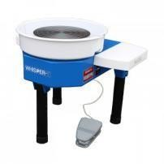 |  |  | https://ceramgzhel.ru/katalog/gonc harnyie-krugi/381.html  Прямой привод без всяких ремней и червячных механизмов, другими словами, двигатель размещается непосредственно под верхним шпинделем и, таким образом, напрямую подключается к нему.  Это приводит к отсутствию вибрации при вращении и чрезвычайно низкому уровеню шума. Очень тихим,,как шопот. Шум не более 30 децебел (на производстве тестируется  каждый круг) самый  бесшумный круг на мировом рынке. Ножки регулируются по высоте от 275 мм. до 505 мм.  Конструкция корпуса из стали обеспечит повышенный срок | Шт. | 1
эксплуатации.
Бесщеточный двигатель постоянного тока с прямым приводом и электронным контролем скорости вращения делает пуск очень плавным.
Диск литой алюминиевый диаметром 300 мм.
Т-образная форма очень удобна для размещения на нем инструмента и емкостей с водой.
2. | Стул для  гончарных работ Shimpo |  | 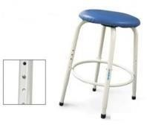 |  |  | https://ceramgzhel.ru/katalog/obor  udovanie/mebel-dlya- keramicheskoj/345.html | Шт. | 1
3. | Набор для моделировани я, 8 шт.  SFT037 | 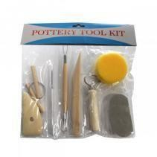 |  |  |  | https://ceramgzhel.ru/katalog/instr umentyi-i-sredstva-i/naboryi- instrumentov/634.html  Набор включает в себя 8 предметов:  - Стек деревянный, длина 19 см  - Стек-петля односторонняя ленточная, с заостренными краями, длина 13 см.  - Стек-петля двусторонняя ленточная с заостренными краями, длина 20 см.  - Губка поролоновая, размер 7,5 х 5,5 х 2,5 см.  - Стек ребро деревянный, закруглённый с одной стороны, длина 11,5 см  - Струна срезка металлическая с деревянными ручками, длина 50 см  - Шило металлическое, длина 15,5 см  - Цикля стальная, длина 10 см | Шт. | 1
4. | Фартук для гончара (взрослый) | 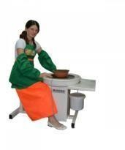 |  |  |  | https://ceramgzhel.ru/katalog/tova ryi-dlya-tvorchestva/5118.html  Изготовлен из специальной плотной водонепроницаемой ткани, которая надёжно защитит от пятен при работе на гончарном круге. Длина  фартука специально подобрана для керамистов, а удобные завязки позволяют надеть  фартук при любом росте. | Шт. | 1
5. | Нарукавники гончара (взрослый) | 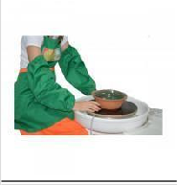 |  |  |  | https://ceramgzhel.ru/katalog/tova ryi-dlya-tvorchestva/5120.html  Нарукавники на резинках, изготовлены из водонепроницаемой ткани, что позволяет защитить одежду от загрязнения и промокания во время гончарных работ. | Компле кт | 1
6. | Удлинитель электрический на 3 розетки |  |  |  |  | Стандартный удлинитель. | Шт. | 1
7. | Ведро п/э 3л круглое белое с крышкой | 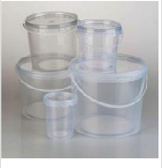 |  |  |  | https://ceramgzhel.ru/katalog/kom plektuyushhie-i- upakov/upakovka/10326.html | Шт. | 1
8. | Ведро п/э 10л |  |  |  |  | Пластиковое ведро. | Шт. | 1
9. | Стойка- табличка |  |  |  |  | Необходима для размещения информации (Ф.И.О. участника, порядковый номер) | Шт. | 1
10. | Полотенце |  |  |  |  | Необходимо для поддержки чистоты рабочего места и рук | Шт. | 1
11. | Линейка |  |  |  |  | Линейка 20 см | Шт. | 1
12. | Кронциркуль наружный, 250 мм, сталь, шарнирный, Vogel |  |  |  |  | https://ceramgzhel.ru/katalog/instr umentyi-i-sredstva- i/izmeritelnyie- instrumenty/3037.html | Шт. | 1
 |  |  |  |  |  | Кронциркули для внешних
 |  |  |  |  |  | измерений с шарниром
 |  |  |  |  |  | используются для определения
 |  |  |  |  |  | и проверки размеров деталей.
 |  |  |  |  |  | Представляют собой две
 |  |  |  |  |  | изогнутые ножки, соединенных
 |  |  |  |  |  | между собой. Кронциркуль
 |  |  |  |  |  | необходим для измерения
 |  |  |  |  |  | объемных предметов, имеющих
сферическую или неправильную форму
Размер инструмента: 250 мм.
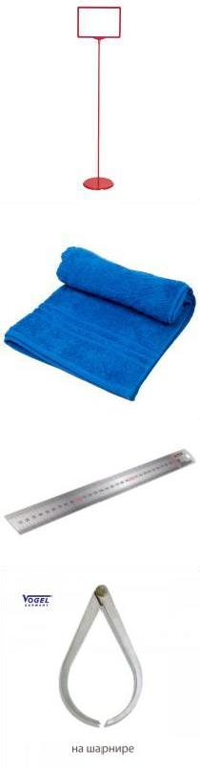
13. | Фен технический HAMMER HG2020A | 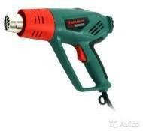  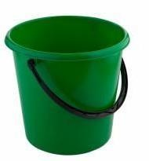 |  |  |  | Технический фен для обогрева водопроводов, удаления краски, разделения клеевых швов или сварки пластмасс.  Мощность 2200 Вт.  Максимальная температура 600°C.  Воздушный поток 500 л/мин.  Технический фен предназначен для быстрой просушки готового изделия на гончарном круге. | Шт. | 1
РАСХОДНЫЕ МАТЕРИАЛЫ НА 1 УЧАСТНИКА
№ п/ п | Наименовани е | Фото расходных материалов |  |  |  | Технические характеристики оборудования, инструментов и ссылка на сайт  производителя, поставщика | Ед. измере  ния | Необход имое кол-во
1. | Масса гончарная (Красная) |  | 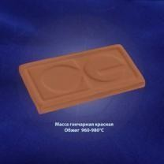 |  |  | https://ceramgzhel.ru/katalog/kera micheskie-massyi/massyi-dlya- lepki/746.html  Высокопластичная масса  предназначена для изготовления изделий на гончарном круге, методом формования, а также  для приготовления литьевого шликера в сочетании с другими компонентами. Температура обжига 950-980 гр.С. | Кг | 5
2. | Салфетки сухие |  |  |  |  | - | Уп. | 1
3. | Салфетки влажные |  |  |  |  | - | Уп. | 1
РАСХОДНЫЕ МАТЕРИАЛЫ, ОБОРУДОВАНИЕ И ИНСТРУМЕНТЫ, КОТОРЫЕ
УЧАСТНИКИ ДОЛЖНЫ ИМЕТЬ ПРИ СЕБЕ
. | Одежда | - |  |  |  | Одежда, которой удобно работать за гончарным кругом (футболка, брюки или штаны) и  можно испачкать. | Компле кт | 1
РАСХОДНЫЕ МАТЕРИАЛЫ И ОБОРУДОВАНИЕ, ЗАПРЕЩЕННЫЕ НА ПЛОЩАДКЕ
1. | Своя глина | - |  |  |  | Глина, привезённая с собой для  пользования во время конкурса | - | -
2. | Самодельные инструменты | - |  |  |  | По согласованию с экспертной комиссией | - | -
3. | Шаблоны | - |  |  |  | Шаблоны из любого материала, которые могут дать преимущество перед другими участниками | - | -
ДОПОЛНИТЕЛЬНОЕ ОБОРУДОВАНИЕ, ИНСТРУМЕНТЫ КОТОРОЕ МОЖЕТ
ПРИВЕСТИ С СОБОЙ УЧАСТНИК (при необходимости)
№ п/ п | Наименовани е | Наименова ние оборудован ия или инструмент а, или мебели |  |  |  | Технические характеристики оборудования, инструментов и ссылка на сайт  производителя, поставщика | Ед. измере  ния | Необход имое кол-во
1. | Рабочее место гончара ОВ1 |  | 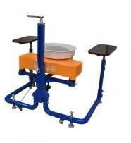 |  |  | https://ceramgzhel.ru/katalog/gonc harnyie-krugi/23531.html  Изделие «Рабочее место гончара для людей с ограниченными возможностями ОВ-1» разработано и изготовлено специально для занятий творчеством и работы людей с ограниченными возможностями. Изготовлено ОВ-1 на основе металлической сварной рамы, на которой установлены стойка с регулируемым по высоте  рабочим столом для гончарного станка, и два подлокотника, регулируемых по высоте и вращающихся вкруговую по оси. Подлокотники изготовлены из ламинированной влагостойкой фанеры, а металлические детали рамы покрыты порошковой краской. Для удобства перемещения конструкции ОВ-1 в  помещениях, на нижней части установлены 4 колеса, а для  фиксации в рабочее положение имеются 4 регулируемых винта на резиновых подушках.  Изделие «Рабочее место гончара для людей с ограниченными возможностями ОВ- 1» также рекомендуется и для использования гончарами, | Шт. | 1
так как даёт возможность работать не только в сидячем
положении, но и в положении стоя, а подлокотники использовать как столики для инструмента и прочих приспособлений. На конструкцию ОВ-1 можно установить любой гончарный
станок; рабочий стол является сменным узлом конструкции.
2. | звукоусиливающая аппаратура для участников с проблемами слуха, тифлоприборы для участников с проблемами зрения.
ОБОРУДОВАНИЕ НА 1-ГО ЭКСПЕРТА (при необходимости)
№ | Наименовани | Фото |  |  | Технические характеристики |  | Ед. | Необход
п/ | е | необходимо |  |  | оборудования, инструментов |  | измере | имое
п |  | го |  |  | и ссылка на сайт |  | ния | кол-во
 |  | оборудован |  |  | производителя, поставщика
 |  | ия или
 |  | инструмент
 |  | а, или
 |  | мебели
1. | Демонстрацио нный стол | 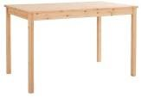 |  |  | 1400х600х750 |  | Шт. | 1
2. | Стул посетителя офисный |  |  |  | Размеры: 55х80 |  | Шт. | 1
3. | Линейка металлическая (рулетка) |  |  |  | 30 см. |  | Шт. | 1
4. | Кронциркуль |  |  |  | https://ceramgzhel.ru/katalog/instr umentyi-i-sredstva- i/izmeritelnyie- instrumenty/3037.html  Кронциркули для внешних измерений с шарниром используются для определения и проверки размеров деталей.  Представляют собой две изогнутые ножки, соединенных между собой. Кронциркуль необходим для измерения объемных предметов, имеющих сферическую или неправильную форму |  | Шт. | 1
 |  | 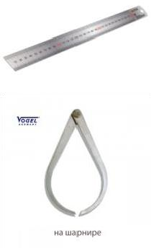
РАСХОДНЫЕ МАТЕРИАЛЫ НА 1 Эксперта (при необходимости)
№  п/ | Наименовани  е | Фото  расходных |  |  | Технические характеристики  оборудования, инструментов |  | Ед.  измере | Необход  имое

п |  | материалов | и ссылка на сайт производителя, поставщика | ния | кол-во
1. | Бумага  формата А4 |  | - | Уп. | 1/5
2. | Салфетки сухие |  | - | Уп. | 1
3. | Ручки, карандаши | 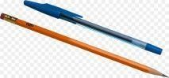 | - | Шт. | 2
4. | Файлы для бумаги |  | - | Шт. | 10
5. | Ручки шариковые для записи |  | - | Шт. | 10
6. | Бейдж |  | - | Шт. | 10
7. | Ножницы | 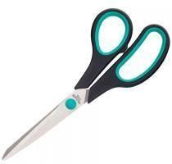 | - | Шт. | 3
8. | Планшет | 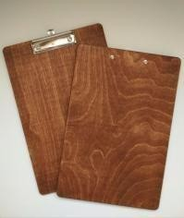 | - | Шт. | 5
9. | Клей |  | - | Шт. | 2
10. | Двусторонний скотч |  | - | Шт. | 1
11. | Степлер | 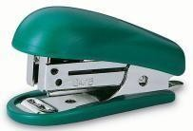 | - | Шт. | 1
ОБЩАЯ ИНФРАСТРУКТУРА КОНКУРСНОЙ ПЛОЩАДКИ (при необходимости)
№ | Наименовани | Фото | Технические характеристики | Ед. | Необход
п/ п | е | необходимо го оборудован ия, средства индивидуал ьной  защиты | оборудования, инструментов и ссылка на сайт  производителя, поставщика | измере ния | имое кол-во
1. | Порошковый  огнетушитель ОП-4 | 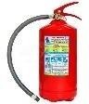 | Класс В - 55 В Класс А - 2 А | Шт. | 1
2. | Вешалка для одежды | 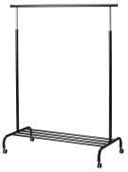 | - | Шт. | 1
3. | Аптечка первой медицинской  помощи |  | http://qoo.by/3LNs | Шт. | 2
КОМНАТА УЧАСТНИКОВ (при необходимости)
№ п/ п | Наименовани е | Фото необходимо го оборудован ия или инструмент а, или мебели, или расходных  материалов | Технические характеристики оборудования, инструментов и ссылка на сайт  производителя, поставщика | Ед. измере  ния | Необход имое кол-во
1. | Стул посетителя офисный |  | Размеры: 55х80 | Шт. | 10
2. | Стол |  | 1400х600х750 | Шт. | 1
ДОПОЛНИТЕЛЬНЫЕ ТРЕБОВАНИЯ К ПЛОЩАДКЕ/КОММЕНТАРИИ
№ п/ п | Наименовани е | Наименова ние необходимо го оборудован ия или инструмент а, или мебели | Технические характеристики оборудования, инструментов и ссылка на сайт  производителя, поставщика | Ед. измере  ния | Необход имое кол-во
1. | Кулер для воды | 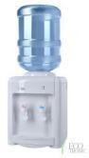 | настольный без охлаждения | Шт. | 2
2. | Точка электропитани я 220 вольт. |  | - | Шт. | 5
3. | Доступ в Интернет |  | - | Шт. | 1
4. | Точка воды | 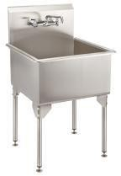 | Горячая и холодная | Шт. | 2

Минимальные требования к оснащению рабочих мест с учетом всех основных нозологий.

Наименовани е нозологии | Площадь, м.кв. | Ширина прохода  между рабочими местами, м. | Специализированное оборудование, количество.
Рабочее место участника с нарушением слуха | 3 | 1.5 | Звукоусиливающая аппаратура
Рабочее место участника с нарушением  зрения | 3 | 1.5 | Брайлевская печать, позволяющая распечатывать  конкурсное задание и рельефные эскизы изделий.
Рабочее место участника с  нарушением ОДА | 4 | не менее 1,6 | Рабочее место гончара ОВ1
Рабочее место участника с соматически ми  заболеваниям и | 3 | 1.5 | Специальные требования к условиям труда инвалидов вследствие заболеваний сердечнососудистой системы, а также инвалиды вследствие других соматических заболеваний условия труда на рабочих местах должны соответствовать оптимальным и допустимым по  микроклиматическим параметрам. На рабочих местах не допускается присутствие вредных химических веществ, включая аллергены, канцерогены, оксиды металлов, аэрозоли преимущественно фиброгенного действия. Не допускается наличие тепловых излучений; локальной вибрации, электромагнитных излучений,  ультрафиолетовой радиации.
Уровни шума на рабочих местах и освещенность должны
соответствовать действующим нормативам.
Рабочее место участника с ментальными нарушениями | 3 | 1.5 | Специальные требования к условиям труда  инвалидов вследствие нервно- психических  заболеваний создаются оптимальные и допустимые санитарно-гигиенические условия  производственной среды, в том числе: температура  воздуха в холодный период года при легкой работе -  21 - 24 °C; при средней тяжести работ - 17 - 20 °C;  влажность воздуха в холодный и теплый периоды  года 40 - 60 %; отсутствие вредных веществ:  аллергенов, канцерогенов, аэрозолей, металлов,  оксидов металлов; электромагнитное излучение - не выше ПДУ; шум - не выше ПДУ (до 81 дБА);  отсутствие локальной и общей вибрации;  отсутствие микроорганизмов, продуктов и  препаратов, содержащих живые клетки и споры микроорганизмов, белковые препараты.  Оборудование (технические устройства) должно  быть безопасное и комфортное в пользовании  (устойчивые конструкции, прочная установка и  фиксация, простой способ пользования без сложных  систем включения и выключения, с автоматическим выключением при неполадках; расстановка и  расположение, не создающие помех для подхода,  пользования, передвижения; расширенные  расстояния между столами, мебелью и в то же
время не затрудняющие досягаемость; исключение острых выступов, углов, ранящих поверхностей, выступающих крепежных деталей).
Требования к условиям и организации труда на
рабочих местах инвалидов вследствие заболеваний
нервной системы
Для работников создаются оптимальные и
допустимые санитарно- гигиенические условия производственной среды, в том числе: температура,
влажность, скорость движения воздуха, тепловое
излучение в рабочей зоне в соответствии с
санитарными нормами; уровни шума не должны
быть выше предельно допустимых; отсутствие
воздействия общей и локальной вибрации;
инфразвука; ультразвука; постоянного магнитного
поля; статического электричества; электрического поля промышленной частоты; электромагнитного
излучения радиочастотного диапазона; постоянного лазерного излучения; вредных химических веществ,
в том числе канцерогенов, аллергенов, оксидов
металлов, микроорганизмов - продуцентов,
препаратов, содержащих живые
клетки и споры микроорганизмов.

- Требования охраны труда и техники безопасности.

Общие требования охраны труда.
    - К работе на гончарном круге допускаются лица, прошедшие специальное обучение и медицинское освидетельствование при приеме на работу, вводный и первичный на рабочем месте инструктажи по охране труда, освоившие безопасные методы и приемы работы на гончарном круге и успешно прошедшие проверку знаний требований охраны труда.
    - При работе на гончарном круге следует тщательно отцентровывать глину для будущего изделия, вращение круга должно быть плавным, без рывков и не очень быстрым.
    - В процессе работы на гончарном круге возможно воздействие следующих

опасных и вредных производственных факторов:
- движущиеся машины и механизмы, вращающиеся и перемещающиеся приспособления;
- повышенное значение напряжения в электрической сети, замыкание которой может произойти через тело человека;
- повышенная запылённость воздуха рабочей зоны;
- отсутствие или недостаток естественного света;
- недостаточная освещенность рабочей зоны.
    - При работе на гончарном круге следует применять: костюм хлопчатобумажный, фартук и нарукавники из непромокаемой ткани.
    - При проявлении недомогания или внезапного ухудшения состояния здоровья необходимо немедленно прекратить работу и обратиться к врачу.
    - При работе на гончарном круге необходимо соблюдать правила личной гигиены. Принимать пищу, курить, отдыхать только в специально отведенных для этого помещениях и местах. Пить воду только из специально предназначенных для этого установок.
    - При обнаружении неисправностей оборудования, приспособлений, инструментов и других недостатках или опасностях на рабочем месте немедленно сообщить непосредственному руководителю. Приступить к работе можно только с их разрешения после устранения всех недостатков.
    - За невыполнение требований, изложенных в настоящей инструкции, работник несет ответственность согласно действующему законодательству РФ.

Требования охраны труда перед началом работы.
    - Надеть костюм, фартук и нарукавники, в карман фартука поместить влажное полотенце для обтирания рук. Волосы убрать под головной убор.
    - Убедиться в максимально устойчивом положении гончарного круга, он не должен покачиваться.
    - После установки круга нельзя его передвигать с места.
    - Налить в таз чуть больше половины воды комнатной температуры и поставить его в корыто за планшайбой.
    - Пустой таз поставить в пространство под гончарным кругом и опустить в него кончик резинового шланга (второй кончик этого шланга должен быть одет на патрубок корыта).

Требования охраны труда во время работы.
    - Для комфортной и продолжительной работы за гончарным кругом, необходимо обеспечить анатомически правильное положение тела:
- угол между голенью и бедром должен быть больше 90 градусов;
- уровень бедер должен быть выше уровня планшайбы;
- высота посадки регулируется подкладыванием под тумбу фанеры;
- для обеспечения длительной работы за кругом, потребуется мягкая подушка на крышке тумбы;
- правый локоть должен опираться на правое бедро, левый – быть прижатым к корпусу.
    - Все движения должны быть уверенными, но плавными, торопиться не следует.

Требования охраны труда в аварийных ситуациях.
    - В случае обнаружения неисправностей гончарного круга следует немедленно прекратить работу, замедлить движение круга до полной остановки, отключить электропитание, сообщить руководству.
    - При возникновении пожара немедленно сообщить руководству, вызвать пожарную охрану по телефону 101 и приступить к тушению огня имеющимися первичными средствами пожаротушения.
    - При несчастных случаях:
- немедленно сообщить о случившемся происшествии руководству;
- срочно принять меры по оказанию первой помощи пострадавшему;
- сопроводить пострадавшего в кабинет дежурного врача, если это невозможно - вызвать врача или скорую помощь по телефону 103, по возможности сохранить обстановку, при которой произошел несчастный случай;
- не приступать к работе до получения соответствующего разрешения.

Требования охраны труда по окончании работы.
    - Полностью очистить гончарный круг от следов глины:
- для мойки круга использовать поролоновые губки;
- завершив мойку, протереть сухой ветошью все поверхности.
    - При появлении ржавчины на поверхности планшайбы, достаточно на полных оборотах поднести к ней кусочек сухой древесины. Нельзя использовать абразивные материалы (наждачная бумага и т.д.).
    - Тщательно вымыть руки с мылом, смазать увлажняющим кремом.
    - Убрать инструмент и спецодежду в специально отведенное место.
    - Сообщить руководству обо всех замечаниях и неполадках, возникших во время работы.
Локализация: Инструкция по Охране Труда РФ

Приложение

Школьники
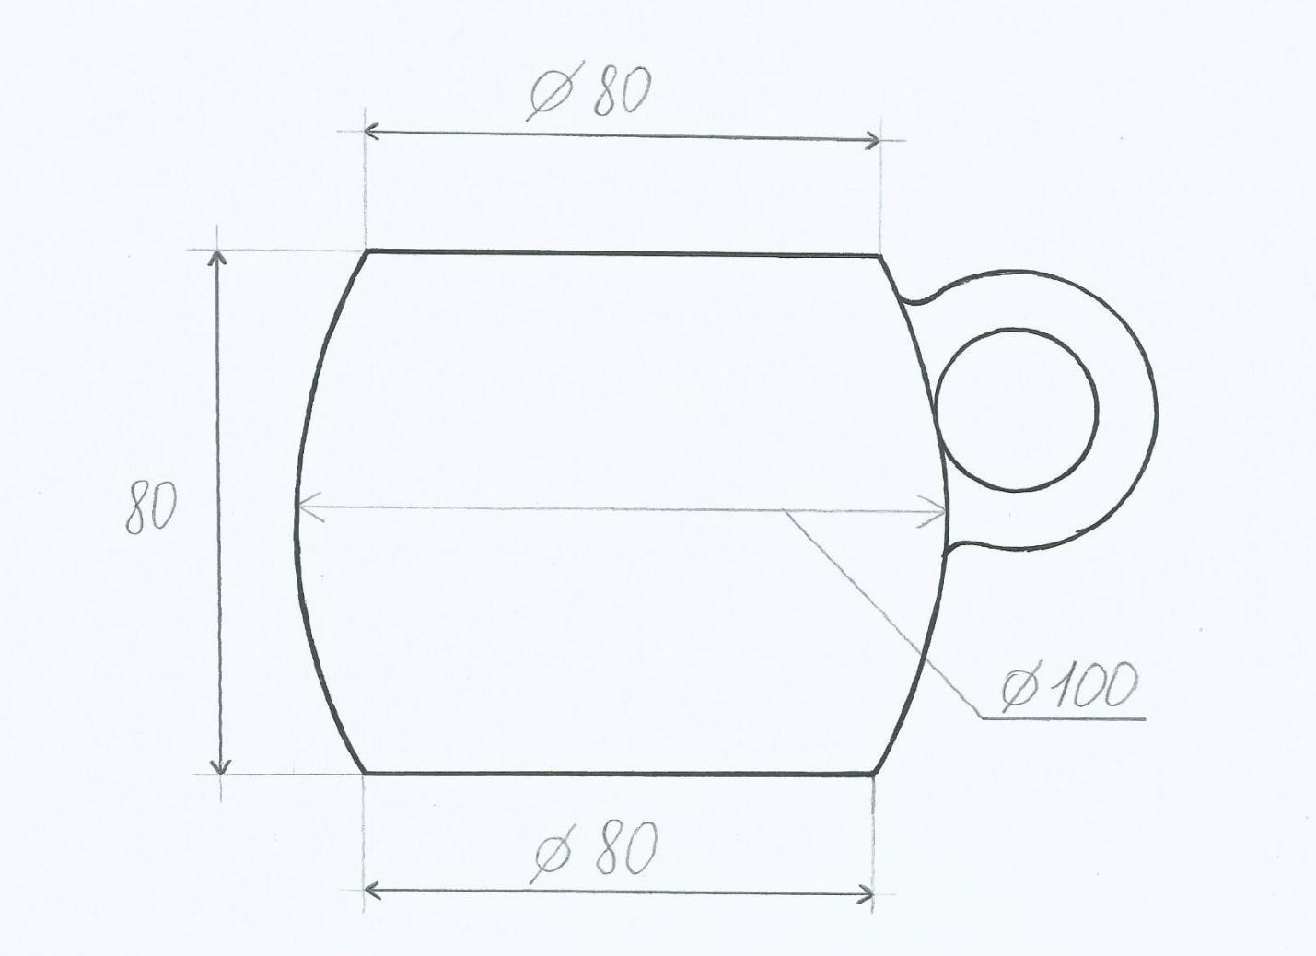

Студенты и Специалисты

